Методическая разработка урока по математике.
Преподаватель математики высшей категории: Гардт Светлана Михайловна
Дисциплина: Математика
Профессия: «Сварщик»
Тема урока: Простейшие задачи в координатах.
Цели урока:
Обучающая:
- систематизировать и обобщить пройденный материал ;
- закрепить навыки решения простейших задач в координатах;
Развивающая:
- содействовать развитию у учащихся мыслительных операций: умение анализировать, сравнивать;
- осуществлять контроль, оценку и коррекцию собственной деятельности;
- нести ответственность за результаты своей деятельности;( ОК.3) .
- организовывать собственную деятельность исходя из цели и способа деятельности.; (ОК.2)
Воспитывающая: воспитание интереса к предмету, активности, культуры общения, умение работать в группах (ОК.6)
Тип урока: обобщение и систематизация знаний.
Формы организации обучения: индивидуальная, групповая, фронтальная.
Методы обучения:, словесно-наглядный, практический.
Оснащение урока:
- Таблицы с заданием.
- Тесты для тематического оценивания
- Презентация к уроку
- АРМ преподавателя
Литература: Основная: Учебник Л.С. Атанасян, В.Ф. Бутузов и др. Геометрия 10-11 кл.-М.: Просвещение,2011г
Формируемые ОК:
ОК. 2. Организовывать собственную деятельность, выбирать типовые методы и способы выполнения профессиональных задач, оценивать их эффективность и качество.
ОК. 3. Принимать решения в стандартных и нестандартных ситуациях и нести за них ответственность.
ОК. 4. Осуществлять поиск и использование информации, необходимой для эффективного выполнения профессиональных задач, профессионального и личностного развития
ОК. 6. Работать в команде, эффективно общаться с коллегами, руководством, клиентами.

Элементы  внешней  структуры  урока | Элементы  внутренней структуры  урока | Деятельность преподавателя | Деятельность обучающихся | Формирование ОК
Введение | Организационный момент | Приветствие.  Проверка подготовленности к учебному занятию, организация внимания.  Сообщение темы урока.  Показ слайда №7  Урок игра «Счастливый случай» высказывание Л.Пастернака. | Приветствие. Подготовка к уроку. Информация об отсутствующих. | ОК.2
Введение | Целевая установка | Мотивация обучающихся. Определение цели урока и значимость темы. | Записывают в тетрадь число и тему урока. | ОК.2
Введение | Актуализация опорных знаний | Показ слайда №8  1 ГЕЙМ «Разминка»  Организация самостоятельной работы, с последующей взаимопроверкой.  Показ слайда №9  Привести в соответствие номер задания и рядом стоящий слог.  Записать в таблицу получившееся высказывание чешского педагога  Ян Амос Коменского.  Подведение итогов выполнения:  -Какие задания вызвали у вас затруднения и почему?  -Кто выполнил все задания правильно?  -Кто допустил одну ошибку? Почему? и т.д. | Знакомятся с содержанием задания, выполняют его на рабочих листах.  Выполняют взаимопроверку по образцу. | ОК.2  ОК.3
Основная часть | Обобщение единичных знаний . | Показ слайда. №10  2.ГЕЙМ «Спешите видеть, отвечать, решать»  Распределение по группам (по 4 человека)  1.Организация устной работы.  Показ слайдов № 11 № 13 № 15 с вопросами  Вспомнить:  - Как найти координаты вектора через координаты его начала и конца.  -Координаты середины отрезка.  -Длину вектора по его координатам.  2. Организация самостоятельной работы по группам.  Показ слайдов №12 № 14 № 16  Выполнить задания с последующей проверкой | Распределяются в группы  по четыре человека.  Отвечают на поставленные вопросы.  Записывают в тетрадь формулы.  Самостоятельно выполняют задания с последующей проверкой. | ОК.2  ОК.3  ОК.4  ОК.6
 | Систематизация знаний | Показ слайда №17  3 ГЕЙМ «Темная лошадка»  Обучающиеся рассаживаются на свои места  1.Организация устной работы:  Демонстрация слайда. № 18 с заданием.  Доказать, что четырехугольник является ромбом.  Показ слайда № 19 с решением задачи.  Координация работы обучающихся, выделение активных и пассивных участников.  2. Организация самостоятельной работы в парах  Показ слайда №20 с заданием  Найти периметр треугольника . | Обучающиеся устно объясняют решение задачи.  Один обучающийся показывает решение на доске остальные решают в тетради.  Выполняют самостоятельную работу в парах. Записывают решение в тетради. | ОК.2  ОК.3  ОК4  ОК.6
 | Систематизация знаний | Показ слайда № 21  4 ГЕЙМ «Заморочки».  Организация самостоятельной работы по вариантам.  Показ слайда.№22  Выполнить тест с взаимопроверкой в парах.  Показ слайда №23  Оценка успешности выполнения работы | Выполняют задания теста, взаимопроверку и выставляют оценки | ОК.2  ОК.3  ОК.6
Заключительная часть | Подведение итогов урока, выставление оценок  Рефлексия | Показ слайда №24  Подведение итогов. Организация обсуждения достижений, по заранее подготовленным вопросам и самооценка достижений обучающихся.  Показ слайда №25  Высказаться одним предложением, выбирая начало фразы из рефлексивного экрана:  - я научился…  - было интересно…  - было трудно…  - теперь я могу…  - необходимо обратить внимание…  Выводы об успешности достижения цели, свою активность, эффективность работы группы, увлекательность и полезность выбранных форм работы.  Оценка работы наиболее активной группы и обучающихся. Выставление и комментирование оценки. | Участвуют в беседе по обсуждению достижений, отвечая на вопросы , делают выводы, оценивают себя. | ОК.2  ОК.3
 | Домашнее задание | Показ слайда №26  Инструктаж по выполнению домашнего задания.  1.Повторить конспект.  2.Составить 5 задач по теме: «Простейшие задачи в координатах | Записывают задание.  Задают вопросы.

Слайд №7

Слайд № 8
Слайд №9

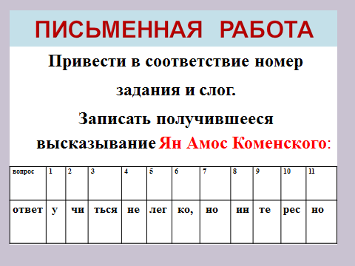

Ф.И.О__________________________________________________________

Привести в соответствие номер задания и рядом стоящий слог.
Записать в таблицу получившееся высказывание.
1 | Вектор , это … |  |  | ОХ; ОУ; ОZ | лег
2 | А (x₁; y₁; z₁)  B (x₂; y₂; z₂)  Найти координаты $\vec{\text{АВ}}$ |  |  | Х=$\frac{х_{1}+х_{2}}{2}$  У=$\frac{у_{1}+у_{2}}{2}$Z=$\frac{z_{1}+z_{2}}{2}$ | ться
3 | Координаты середины отрезка |  |  | Лежат на одной прямой или на  параллельных прямых | но
4 | Длина вектора по его координатам  $\vec{а}\left[х;у;z\right]$ |  |  | Отрезок, один конец которого является началом, другой концом | у
5 | Координатные оси |  |  | ОХУ; ОХZ; ОУZ | ко
6 | Координатные плоскости |  |  | $$\left|\text{АВ}\right|=\sqrt{(х_{2}−х_{1})^{2}+(у_{2}−у_{1})^{2}+(z_{2}−z_{1})^{2}}$$ | ин
7 | Вектора  называются коллинеарными если… |  |  | $\vec{\text{АВ}}${x₂ – x₁; y₂ – y₁; z₂ – z₁} | чи
8 | как вычислить  расстояние между  точками  А (x₁; y₁; z₁) и  B (x₂; y₂; z₂) |  |  | равна нулю | но
9 | Нулевой вектор |  |  | отрезка | рес
10 | Длина вектора это длина … |  |  | .D | те
11 |  | Длина нулевого вектора  … | $$\left|\vec{а}\right|=\sqrt{х^{2}+у^{2}+z^{2}}$$ |  | не

вопрос | 1 | 2 | 3 | 4 | 5 | 6 | 7 | 8 | 9 | 10 | 11
ответ

Слайд №10
Слайд №11
Слайд №12
Слайд №13
Слайд №14

Слайд №15
Слайд №16
Слайд №17
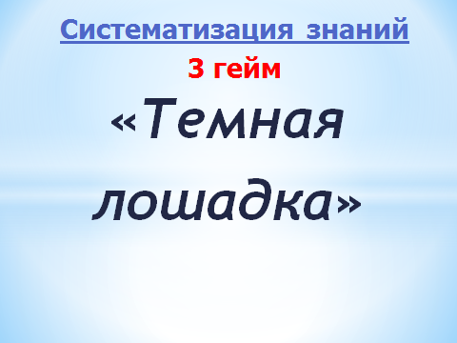
Слайд № 18
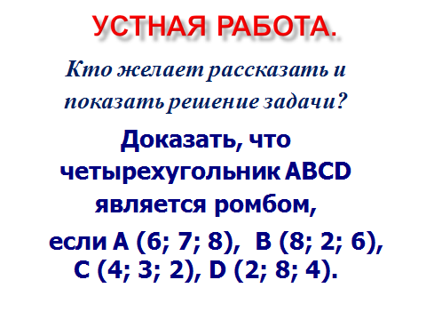

Слайд №19
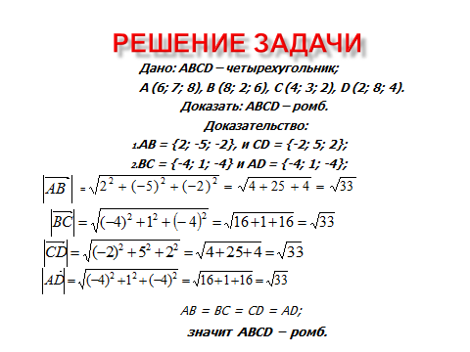
Слайд №20
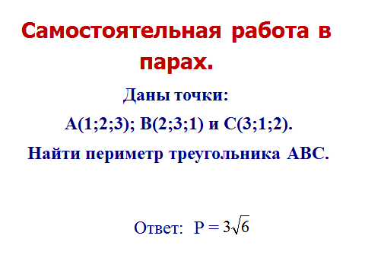

Слайд №21
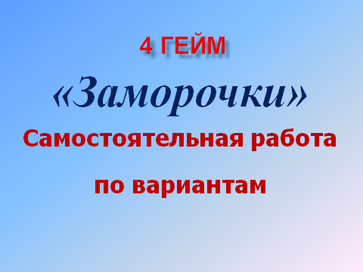
Слайд №22

Слайд №23
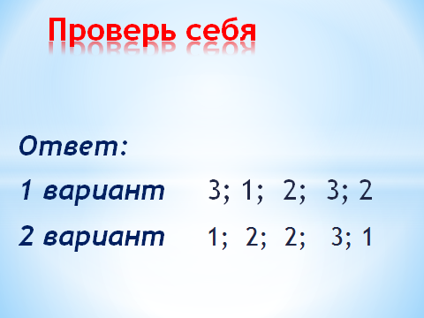

Тест с последующей проверкой.

1 вариант
I. Если М (-2; -4; 5), Р (-3; -5; 2), то МР имеет координаты:
1. (1; 1; 3); 2. (-5; -9; 7); 3. (-1; -1; -3).
II. Если А (5; 4; 0), В (3; -6; 2) и С – середина отрезка, то С имеет координаты:
1. (4; -1; 1); 2. (1; 5; -1);3. (-1; -5; 1).
III. Если вектор а имеет координаты {-3; 3; 1}, то его длина равна:
1. 1; 2. $\sqrt{\text{19}}$. 3. 0.
IY. Если А (2; 7; 9), В (-2; 7; 1), то расстояние между точками А и В равно:
1. 8; 2. $\sqrt{\text{149}}$; 3. $\sqrt{\text{80}}$.
Y.А (1;6;2), В (2;3;-1). Найти координаты вектора $\vec{m}=2\vec{\text{АВ}}$
1. 2. 3.

вопрос | 1 | 2 | 3 | 4 | 5
ответ

- вариант
I. Если М (-3; 3; 4), Р (-5; 5; 1), то МР имеет координаты:
1. (-2; 2; -3); 2. (-5; -9; 7); 3. (-1; -1; -3).

II. Если А (4; 3; 0), В (2; -6; -2) и С – середина отрезка, то С имеет координаты:
1. (4; -1; 1); 2. (3; -1,5; -1); 3. (-1; -5; 1).

III. Если вектор а имеет координаты {-2; 4; 0}, то его длина равна:
1. 1; 2. $\sqrt{\text{20}}$; 3. 0.

IY. Если А (1; 5; 9), В (-2; 6; -1), то расстояние между точками А и В равно:
1. 8; 2. $\sqrt{\text{149}}$; 3. $\sqrt{\text{110}}$
Y А (0;4;2), В (3;3;1). Найти координаты вектора $\vec{m}=3\vec{\text{АВ}}$
1. (9;-3;-3 ) 2. 3.

вопрос | 1 | 2 | 3 | 4 | 5
ответ

Слайд №24
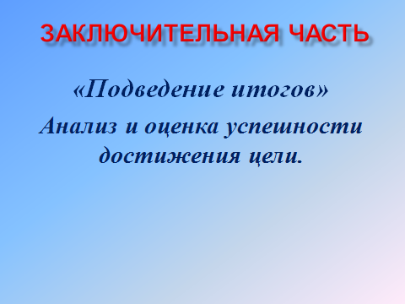
Слайд №25
Слайд №26

